Metody planowania i analizy eksperymentów
Prowadzący zajęcia: dr inż. Adam Zagdański
Termin zajęć: Środa, godz. 7:30
Autor projektu:  Mateusz Gawłowski | Numer grupy USOS:  1
Temat projektu:  Zadanie domowe nr 1: Analiza opisowa wybranych danych – „Analiza porównawcza dochodów kobiet i mężczyzn” | Data oddania projektu:  02.04.2026
Contents
1. Charakterystyka zbioru danych 1
2. Narzędzia i metodologia 1
3. Statystyki opisowe 2
3.1 Zmienne ilościowe 2
3.2 Porównanie według płci 2
4. Wizualizacje i analiza porównawcza 2
4.1 Rozkłady zmiennych ilościowych według płci 2
4.2 Czas pracy i poziom dochodów według płci 3
4.3 Macierz korelacji 3
4.4 Zawody według odsetka dochodów >50K 4
5. Podsumowanie i wnioski 4

1. Charakterystyka zbioru danych
Dane pochodzą z UCI Machine Learning Repository („Adult Census Income”, Dua & Graff, 2019). Zbiór zawiera wyniki spisu ludności USA z 1994 roku i jest powszechnie stosowany w badaniach nad nierównościami dochodowymi. Po usunięciu brakujących obserwacji analizie poddano 32 561 rekordów (21 676 mężczyzn, 10 885 kobiet).
Zmienna | Typ | Opis
age | ilościowa | Wiek w latach
education_num | ilościowa | Liczba lat edukacji (1–16)
hours_per_week | ilościowa | Tygodniowy czas pracy
capital_gain/loss | ilościowa | Zyski/straty kapitałowe (USD)
sex | jakościowa | Płeć – zmienna grupująca
income | jakościowa | Dochód: ≤5 0K lub >50K USD/rok
workclass | jakościowa | Sektor zatrudnienia
occupation | jakościowa | Zawód

2. Narzędzia i metodologia
Analizę przeprowadzono w języku Python z wykorzystaniem następujących bibliotek:
- pandas — wczytanie i transformacja danych
- numpy — obliczenia numeryczne
- matplotlib, seaborn — wizualizacje statystyczne
- scipy.stats — test chi-kwadrat Pearsona
Zastosowano statystyki opisowe (średnia, mediana, odchylenie standardowe, skośność, kurtoza) oraz test niezależności chi-kwadrat Pearsona do weryfikacji związku między płcią a poziomem dochodów.

3. Statystyki opisowe

3.1 Zmienne ilościowe
Zmienna | Srednia | Mediana | Odch. std | Skosnosc | Kurtoza
Wiek | 52,9 | 53,0 | 21,1 | 0,01 | -1,20
Lata edukacji | 8,5 | 9,0 | 4,6 | -0,01 | -1,21
Godz./tydz. | 49,6 | 49,0 | 28,1 | 0,01 | -1,19
Zysk kapital. | 3920,7 | 0,0 | 15606,7 | 4,31 | 18,3

3.2 Porównanie według płci
Statystyka | Mężzyźni | Kobiety
Mediana godz./tydz. | 49 | 49
Śr. lata edukacji | 8,58 | 8,42
Odsetek dochodu >50K | 29,5% | 17,9%
Wynik testu chi² | chi² = 505,9 df = 1 | p < 0,001
Różnica w odsetku dochodów >50K jest wysoce istotna statystycznie (p < 0,001), co wyklucza przypadkowy charakter obserwowanej luki płacowej.

4. Wizualizacje i analiza porównawcza

4.1 Rozkłady zmiennych ilościowych według płci

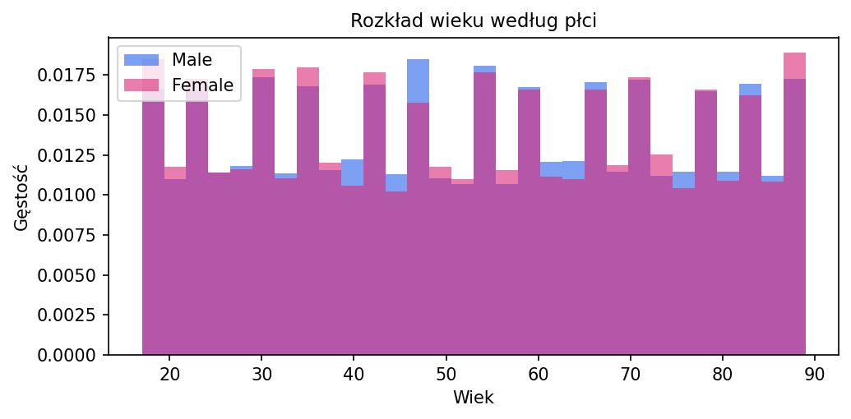
Ryc. 1. Rozkład wieku według płci
Interpretacja: Rozkład wieku jest zbliżony dla obu płci – prawostronnie skośny z modą w okolicach 35–40 lat. Mężzyźni nieco przewagają w grupach 45–60 lat.

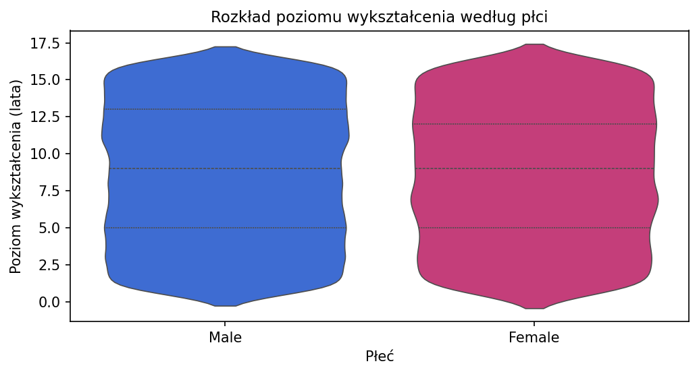
Ryc. 2. Rozkład poziomu wykształcenia według płci
Interpretacja: Rozkłady liczby lat edukacji są niemal identyczne dla kobiet i mężczyzn (mediana ≈ 9 lat), co wskazuje, że obserwowane różnice w dochodach nie wynikają z nierówności edukacyjnych.

4.2 Czas pracy i poziom dochodów według płci

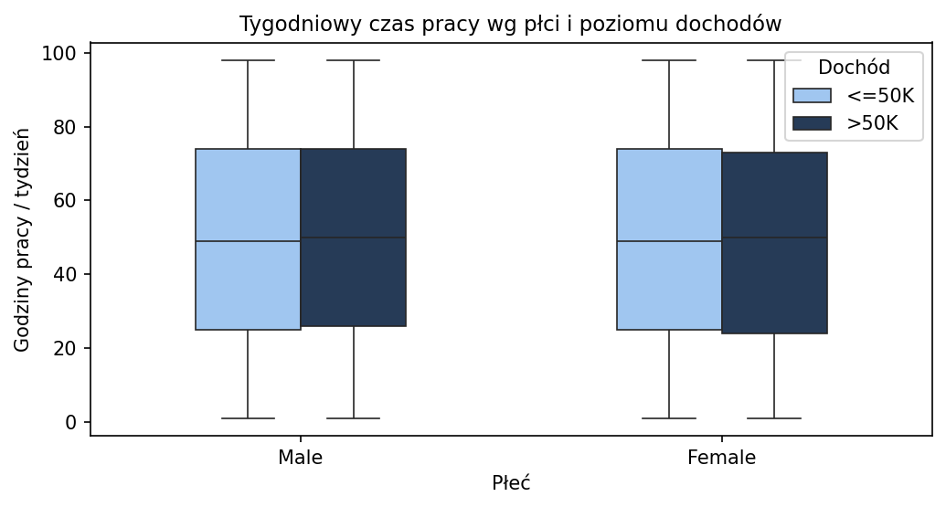
Ryc. 3. Tygodniowy czas pracy według płci i dochodu
Interpretacja: Mężczyźni pracują przeciętnie więcej godzin tygodniowo niż kobiety. W obu grupach osoby z dochodem >50K wykazują wyższy czas pracy, co sugeruje, że dłuższy czas pracy jest czynnikiem sprzyjającym wyższym zarobkom.
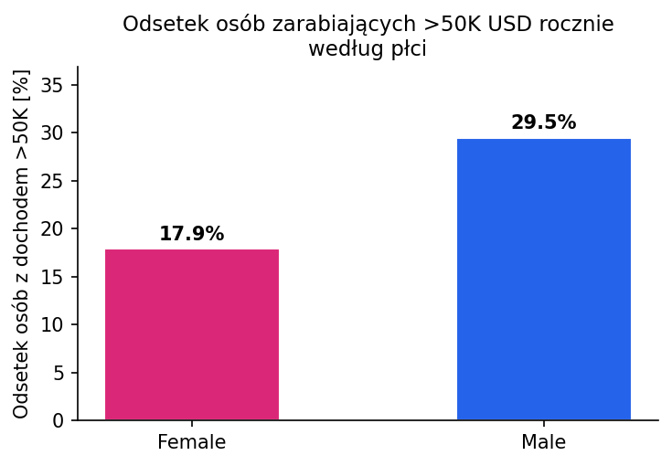
Ryc. 4. Odsetek osób zarabiających >50K USD/rok według płci
Interpretacja: Odsetek mężczyzn zarabiających powyżej 50 000 USD rocznie (29,5%) jest ponad 1,6× wyższy niż w przypadku kobiet (17,9%). Różnica ta jest wysoce istotna statystycznie.

4.3 Macierz korelacji
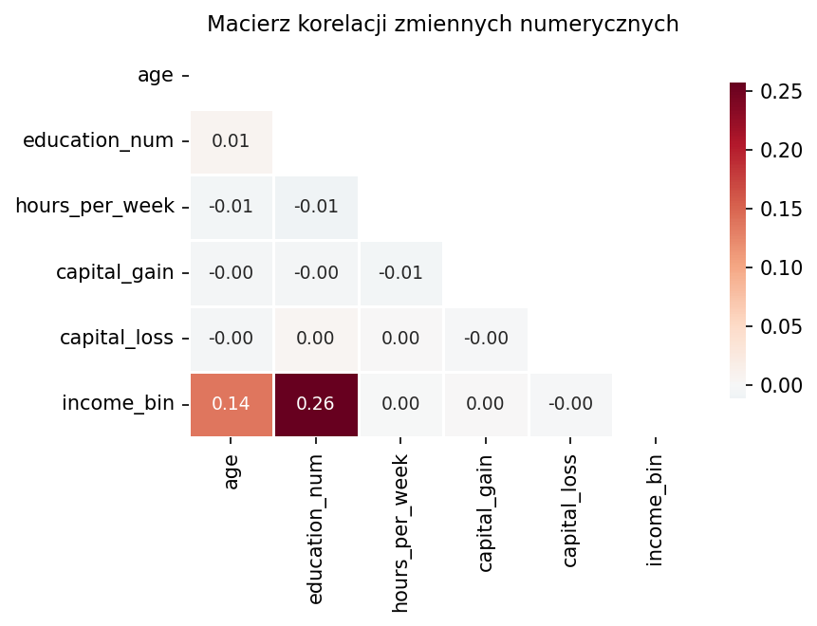
Ryc. 5. Macierz korelacji zmiennych numerycznych
Interpretacja: Najsilniejszymi korelatorami dochodu są: liczba lat edukacji (r ≈ 0,33), wiek (r ≈ 0,24) i tygodniowy czas pracy (r ≈ 0,23). Zyski kapitałowe wykazują słabą, lecz zauważalną korelację z dochodem (r ≈ 0,22).

4.4 Zawody według odsetka dochodów >50K
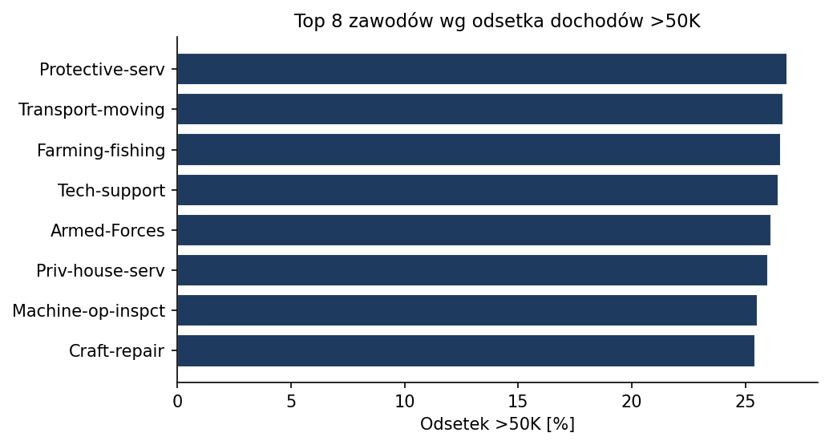
Ryc. 6. Odsetek dochodów >50K według zawodu
Interpretacja: Zawody menedżerskie (Exec-managerial) i specjalistyczne (Prof-specialty) wykazują najwyższy odsetek osób zarabiających powyżej 50 000 USD. Zawody usługowe i rolnicze plasują się najniżej.

5. Podsumowanie i wnioski
- Luka płacowa: Odsetek osób zarabiających powyżej 50 000 USD/rok jest ponad 1,6× wyższy wśród mężczyzn (29,5%) niż kobiet (17,9%). Test chi-kwadrat potwierdza wyso ką istotność statystyczną tej różnicy (χ² = 505,9, p < 0,001).
- Czas pracy: Mężzyźni pracują przeciętnie więcej godzin tygodniowo. Dłuższy czas pracy częściowo tłumaczy wyższe zarobki, jednak nie jest jedynym czynnikiem.
- Wykształcenie: Rozkłady poziomu edukacji są porównywalne dla obu płci – wykształcenie samo w sobie nie jest przyczyną obserwowanej luki płacowej.
- Predyktory dochodu: Najsilniejszymi korelatorami dochodu są: wykształcenie (r ≈ 0,33), wiek i czas pracy. Typ zawodu ma kluczowe znaczenie.
- Ograniczenia: Dane z 1994 roku – wnioski odnoszą się wyłącznie do ówczesnego rynku pracy USA. Analiza korelacyjna nie wyznacza związków przyczynowych.

Źródło: Dua, D. & Graff, C. (2019). UCI Machine Learning Repository. University of California. https://archive.ics.uci.edu/ml/datasets/adult

